1、（10湛江）下面有关气体的制取、收集和检验方法不正确的是
蓬中科学2011中考复习训练六
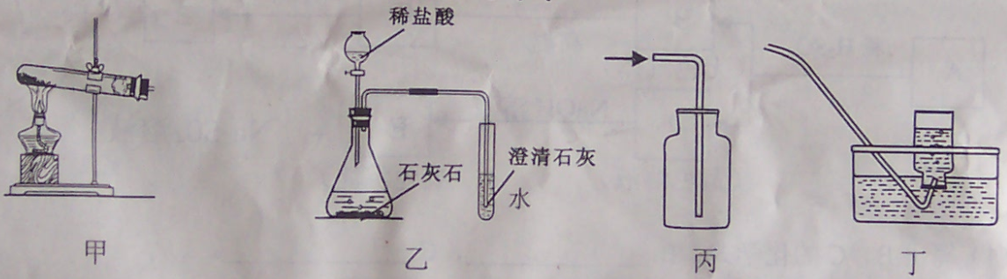
A．实验室可用甲装置来制取氧气 B．乙装置可用来制取、检验二氧化碳
C．收集氢气可用丙装置 D．丁装置可用来收集氧气
2、（10河北）利用图2所示装置，能完成实验室制取气体的是
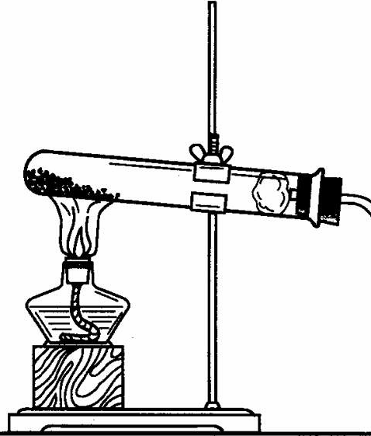
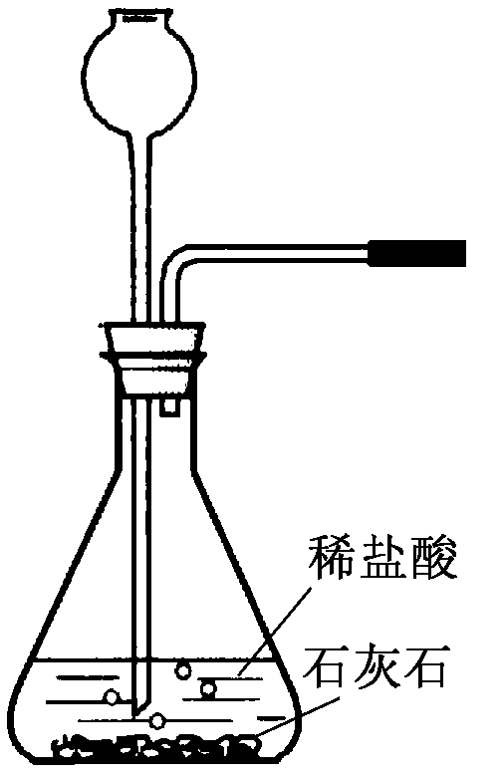
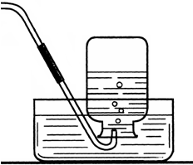
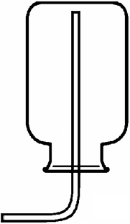
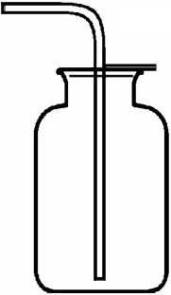

③
①

②
④
⑤

A．用①③制取氧气 B．用②③制取二氧化碳
C．用②④制取氧气 D．用①⑤制取二氧化碳
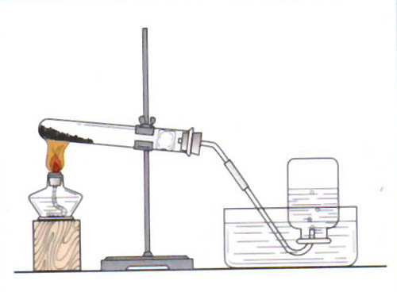
3、（10佛山）右下图是实验室加热高锰酸钾制取氧气的装置图，下列有关实验操作的分析错误的是（ ）
A.气密性检查：用手握紧试管，观察到水中导气管有气泡冒 出，说明装置不漏气
B.试管口略向下倾斜：防止试管壁上的水流入试管底部，导致试管炸裂
C.加热：直接用酒精灯的火焰对准药品所在位置加热
D.停止加热：先把导管移出水面，再熄灭酒精灯
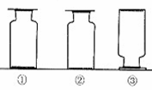
4、（10泰安）右图是老师放置在实验桌上的三瓶无色气体，它们可能是H₂ 、O₂ 、CO₂。下列关于这三种气体的的鉴别方法中，不正确的是
A.根据瓶③倒置，可判断瓶③存放的是H₂
B.用带火星的木条放入①中，若复燃，则存放的是O₂
C.用点燃的木条伸入②中，若火焰熄灭，则存放的是CO₂
D.向②中加入少量蒸馏水，若变为红色，则存放的是是CO₂
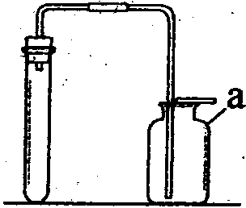
5、（10安徽）右图是实验室制取气体的常见装置，请回答下列问题。
(1)仪器a的名称是 。
(2)若用高锰酸钾制氧气 (填“能”或“不能”)选用该装置。
(3)现有药品：①稀硫酸②稀盐酸③大理石。若用该装置制取C0₂，选用的药品是 (填序号)，反应的化学方程式是 。
(4)写出鉴别氧气和二氧化碳的一种方法： 。
6、（10芜湖）下面是几种实验室制取气体的发生装置和收集装置。
（1）实验室用高锰酸钾制取氧气时应选用 （填字母标号）做气体发生装置；如果用E装置收集氧气，那么检验氧气是否集满的方法是 。
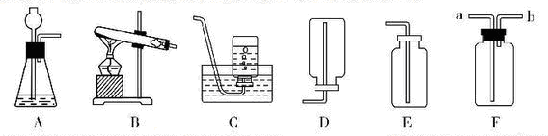

（2）上述装置中的A和C组合后，可以用来制取并收集的气体是 （任写一种），写出实验室制取该气体的化学方程式： 。
（3）如果用F装置干燥氧气，则F装置中应装入 ，氧气应从 （填“a”或“b”）进入F中。
（4）F装置内装满水时，还可以用于测定不溶于水且不与水反应的气体体积，此时还需要
（填仪器名称），该气体应从 （填“a”或“b”）进入F中。
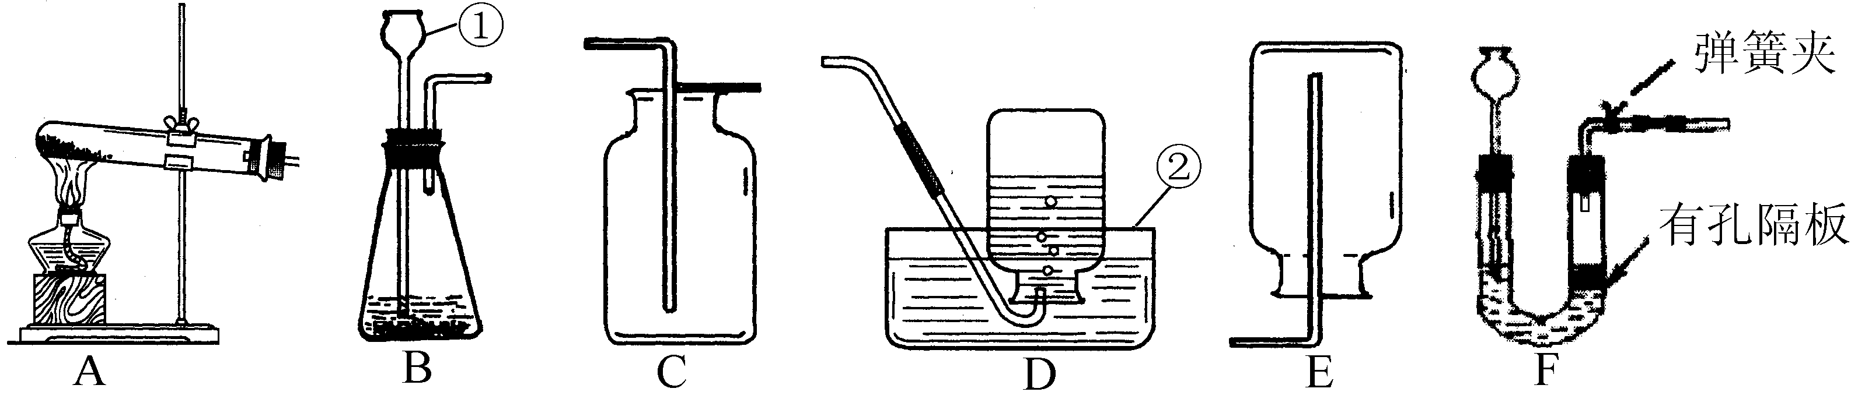
7、（10广东省）请根据下列装置，回答问题：

（1）写出标号①②的仪器名称：① ，② 。
（2）实验室制取CO₂的反应方程式为 ；检验收集的气体是否是二氧化碳的原理是 （用方程式表示）
（3）对用氯酸钾和二氧化锰的混合物制取O₂后的固体残渣（假定已完全反应），通过以下四步实验操作可回收二氧化锰。正确操作的先后顺序是 （填写选项序号）。
a．烘干 b．溶解 c．过滤 d．洗涤
（4）在实验室制取CO₂的实验装置中，F装置相对于B装置具有的优点是
。
（5）实验室通过多种反应可以得到NH₃(极易溶于水，密度比空气小)，例如：
△
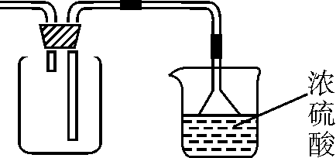
2NH₄Cl(固)+Ca(OH)₂(固) ==== CaCl₂+2NH₃↑ +2H₂O 21世纪
你将选择上图中的 作为实验室收集NH₃的装置。下图是收集NH₃并对尾气进行处理的装置（浓硫酸可以与NH₃反应生成硫酸铵）。
上图中漏斗倒放的作用是 。
8、（10重庆綦江）我们学习了实验室制取O₂和CO₂的方法，相信你能够回答下列间题。
（1）实验室翻取O₂可以选捧多种药品，当选择高锰酸钾时，发生反应的化学方程式为：
。
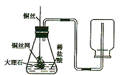
如果要收集纯度比较高的O₂，最好用 法收集。比较用过氧化氢溶液和用氯酸钾制取O₂的方法，二者的共同点是 。
A．发生装置相同 B．都可用MnO₂作催化剂
C．反应的基本类型相同 D．完全反应后剩余固体成分相同
（2）李丽同学设计了实验室制取CO₂装置（如下图所示），装置中出现了一个错误，你的纠正方法是 。
锥形瓶中发生反应的化学方程式为
铜丝上下抽动起到的作用是 。
如果将铜丝网改成铁丝网，收集到的CO₂中还会含有 。
9、（10揭阳）氯气（Cl₂）通常情况下为有刺激性气味的黄绿色的有毒气体，密度比空气大，可跟水反应，反应后溶液呈酸性。实验室通常用浓盐酸与二氧化锰共热的方法来制取氯气。实验室制取气体的一套完整装置应包括发生装置、净化装置（包括干燥）、收集装置、尾气处理装置。回答下列问题：
（1）制取氯气的发生装置应选用下左图中的 ，写出标号的名称 ；
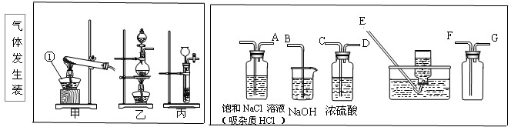

（2）用上右图中的仪器（不一定全部用到）完成氯气的净化（包括干燥）、收集、尾气处理，其正确的连接方法是：A接 接 接F接 接 ；
（3）在放入药品之前必须检查 。
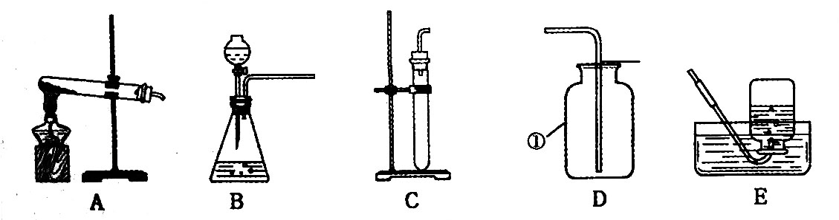
10、（10福建宁德）下图是化学实验室制取气体的常用装置。

（1）请写出图中标有①的仪器名称： 。
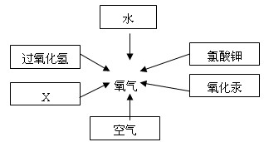
（2）以下六种物质是初中教材中出现的化学物质，在一定条件下，都可以产生氧气。

请你写出上图中物质X的名称 ，实验室用该药品制取氧气的化学方程式为： ，若要制取较纯净的氧气，则实验装置应选 和 （填标号）。
（3）实验室用B或C装置可制取 气体（填一种即可），制取该气体的化学方程式为 。装置B与C比较，B的优点是： （写一点）。
（4）过氧化钠（Na₂O₂）固体在常温下与水反应也可以产生氧气，同时生成氢氧化钠。写出该反应的化学方程式： 。
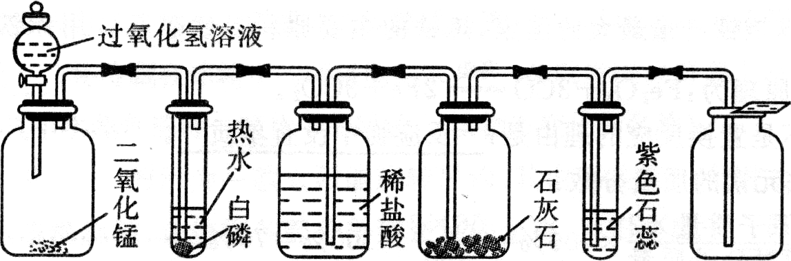
11、（10陕西）某同学模仿物理课上学到的“串联电路”，设计了如下气体制取与性质验证的组合实验。打开分液漏斗活塞后，A中出现大量气泡，B中白磷燃烧，C中液面下降，稀盐酸逐渐进入D中。请看图回答问题：

A B C D E F

(1)A中发生反应的化学方程式为 。
(2)B中白磷能够燃烧的原因是 。
(3)E中的实验现象是 。
(4)用F装置收集气体的依据是 。
12、下图是实验室常用的仪器。
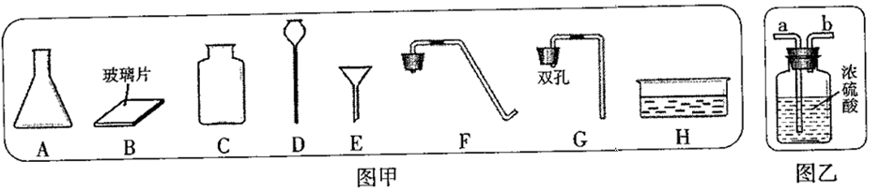

（1）图甲中仪器A的名称是 ；
(2)实验室制取二氧化碳需要选择下列药品中的  （填序号）；
A．大理石 B．纯碱 C．稀盐酸 D．稀硫酸
(3)组装二氧化碳的发生和收集装置时，除选择仪器A和B外，还要从图中选择的仪器有 （填序号）；
(4)上述装置还可用于制取某气体，制取该气体的化学方程式为 ；若要制取干燥气体，发生装置与图乙装置中的 （填“a”或“b”）连接。
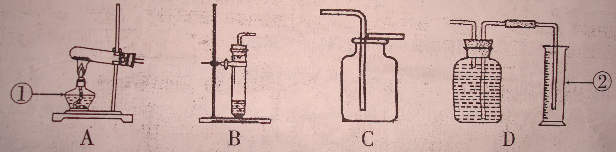
13、（10眉山）实验室用下列装置制取几种气体：

按要求回答下列问题
（1）某同学选用B和D两种装置，则他是否能制取并测量氢气的体积？ （填“是”或“否”）。
（2）实验室用A和C装置可制取氧气，请写出氯酸钾与二氧化锰混合加热制氧气的化学方程式 。
14、（10福州）实验室部分仪器或装置如图所示，请回答下列问题
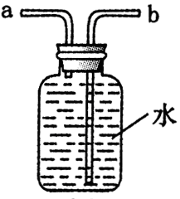
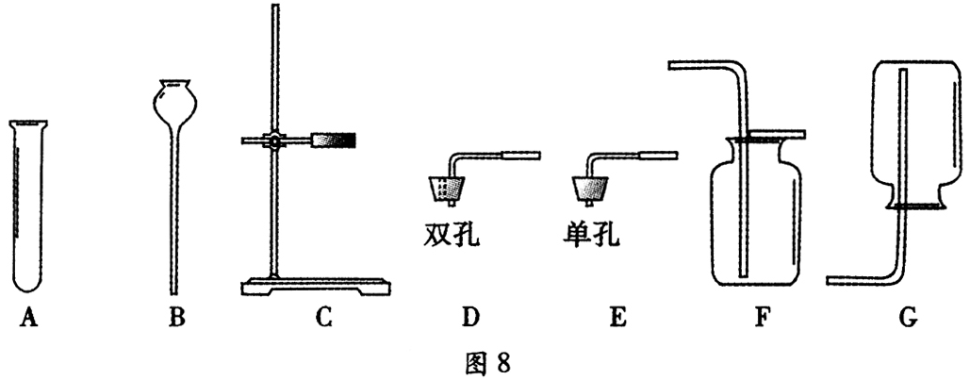
(l)写出指定仪器的名称：A ，B_____ ___。
(2)若要组装一套二氧化碳的发生和收集装置，可选择上图中的___ ____。（填标号）实验室制取二氧化碳的化学方程式为___ _______________________ _。用该装置还可以制取的气体是 ，应选择的药品是_________ ______ 。
(3)若用高锰酸钾制取氧气，你认为还需增加的仪器是___ _，写出用高锰酸钾制取氧气的化学方程式： __ __。用右图所示装置收集氧气，氧气应从__ __（填“a”或“b”）端导入。
(4)要鉴别氧气和二氧化碳，可选择__ __。
A．无色酚酞溶液 B．紫色石蕊溶液 C．澄清石灰水 D．燃着的木条

